Dobrý den milí žáci,
srdečně Vás zdravím a posílám další podklady pro práci doma:
PLÁN UČIVA DOMACÍ VÝUKA od 23.3. do 27.3.2020.
Prosím prostudovat si prezentace 1,2, (Královéhradecký a Pardubický kraj)
- do sešitu udělat zápis
- vypracovat pracovní listy Liberecký a Karlovarský kraj poslat na emailovou adresu : Renatagerychova21@gmail.com: 8A do 25.3.2020, 8B do 26.3.2020

Děkuji Renata Gerychová

Liberecký kraj
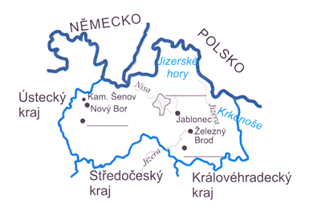
Vybarvi mapku kraje:NEDĚLAT
- hnědou barvou vyznač pohoří Jizerské hory a Krkonoše
- modrou barvou zvýrazni řeky Jizera a Nisa
- červenou barvou zvýrazni státní hranici s Německem a Polskem
- doplň do mapy města Liberec, Česká Lípa, Turnov

ROZLOHA A POLOHA:
3 163 km². Sousedí s kraji: …………., …………….,………………….,
POVRCH:
Při hranici s Německem leží ......................... hory, při hranici s Polskem pak ........................ hory a ...............................Východní část regionu je hornatá, západní část patří do České tabule, nadmořské výšky jsou nižší, ale zemědělsky není oblast příliš využívaná.
VODSTVO:
V regionu mají pramen řeky Jizera a Ploučnice, které dál tečou do sousedních regionů a v nich se vlévají do ................. Do Polska odtékají dvě řeky – ..................................... a ......................., které se v Polsku stékají. U Doks leží známý rybník .........................................
Podnebí: spíše chladné, s větším množstvím srážek
Těžba: sklářské písky na Českolipsku, stavební kámen. U Stráže pod Ralskem jsou ložiska ………, ale v současnosti se netěží.
Zemědělství: nemá velký význam
Region byl již od dávných dob tradiční baštou sklářského a textilního průmyslu.
V regionu najdeme tato okresní města NAPIŠTE VÝROBU,PRŮMYSL ATD:
Česká Lípa – …………………. průmysl a výroba……………….vagonů
Jablonec nad Nisou – Jablonec Group výroba………………, strojírenský průmysl
Liberec – ………….. průmysl,který v posledních letech upadá
Kamenný Šenov: ……….výroba
Trutnov: …………..firma………….

Úkoly:
1. Vyhledej nejvyšší horu Lužických hor - ............ (793) a Jizerských hor - ................. (1124). Nejvyšší vrchol Krkonoš leží v sousedním regionu, zde má nejvyšší nadmořskou výšku hora ............................ (1435). Známá je také hora ……………… (1012) u Liberce, na jejíž věži je vybudován televizní vysílač.
2. Vyhledej, do které řeky doteče v Polsku voda z dvou řek, které do Polska z regionu tečou a k jakému úmoří tedy řeky patří. Řeka: ....................... Úmoří: .............................. moře.
3. Vyhledej počet obyvatel měst Liberec ........................, Jablonec nad Nisou .........................., Česká Lípa ..........................
4. V Krkonoších a Jizerských horách je velké množství středisek pro .......................... sporty.
5. V nejsevernější části regionu nalezneme významnou .......................... elektrárnu.
6. Do regionu zasahuje ............................ národní park, leží v něm CHKO ................................ a zasahují sem další čtyři CHKO – vyber si dvě a zapiš je: ........................................................
7. Najdi další významné kulturní památky nebo jiné zajímavosti v regionu:

Karlovarský kraj
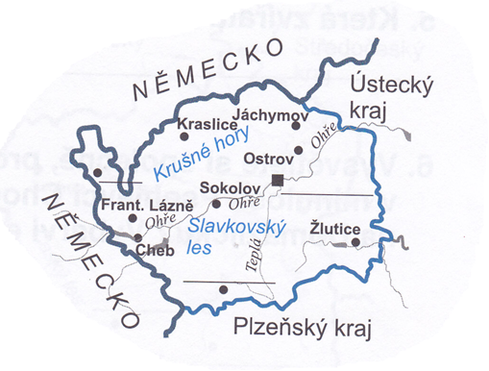
Vybarvi mapku kraje: NEDĚLAT
- hnědou barvou vyznač pohoří Krušné hory a Slavkovský les
- modrou barvou zvýrazni řeky Ohře a Teplá
- červenou barvou zvýrazni státní hranici s Německem
- doplň do mapy města Aš, Mariánské Lázně, Karlovy Vary
ROZLOHA A POLOHA:
3 314 km². Sousedí s kraji: ………………………………..
POVRCH:
Podél hranic s Německem se táhnou ............................. hory, směrem do vnitrozemí se povrch nejdříve snižuje v podobě dvou pánví – ................................. a ...................................., a poté opět zvedá v podobě Karlovarské vrchoviny a Doupovských hor, kde najdeme vyhaslé sopky.
VODSTVO:
Pánvemi protéká řeka ...................., v Karlových Varech do ní zprava ústí řeka ........................ I v tomto regionu najdeme menší vodní nádrže.
Podnebí: spíš chladnějšího rázu, zvláště ve vyšších nadmořských výškách
Těžba: významná naleziště…………….. v Sokolovské pánvi a kaolínu na Karlovarsku
Zemědělství: nemá/ má v regionu velký význam
Velký význam v regionu má lázeňství, nejznámější lázně najdeme:……………… ,……………. ,………………., ………………………. a …………… . V Karlových Varech je známých 12 léčivých pramenů, nejznámější z nich je Vřídlo, tryskající ze země jako gejzír teplý …………° C.
V regionu najdeme tato okresní města - NAPIŠTĚ VÝROBU,PRŮMYSL ATD:
Luby u Chebu: …………………………………………………………
Karlovy Vary: potravinářský průmysl: ……………..,……………..,…………………,
Keramický průmysl: …………………………………….
Sokolov: ………………… průmysl
Tisová a Vřesová: …………………..elektrárna
Kraslice – výroba ………………. nástrojů
Ostrov – výroba ………………
Úkoly:
1. Na hranici s Ústeckým krajem leží nejvyšší vrchol Krušných hor – ........................... (1244). Najdi v regionu další vrchol Krušných hor s nadmořskou výškou přes 1000 m: ...................................... (pozor, asi 20 km západně leží hora se stejným názvem, jen nadmořská výška je nižší – najdi ji a vypočítej rozdíl jejich nadmořských výšek: .......................................................). Součástí Karlovarské vrchoviny je pohoří Slavkovský les, jež dosahuje v nejvyšších místech nadmořské výšky téměř ............. metrů.
2. V regionu najdeme horní tok řeky Ohře, ta však pramení v Německu, kde nese název .................... Vyhledej vodní nádrže v regionu a zapiš si jméno jedné z nich: ............................
3. Vyhledej počet obyvatel měst Karlovy Vary ..............., Cheb ..............., Sokolov .................
4. V regionu najdeme ............................ elektrárny, ale spíše menšího významu.
5. V regionu najdeme CHKO ........................................
6. Najdi další významné kulturní památky nebo jiné zajímavosti v regionu:

